Қысқа мерзімді сабақ жоспары

Сабақтың тақырыбы: Практикалық жұмыс. Аралас құжаттарды құру
Сабақтың мақсаты: Құжатқа сурет қою тәсілдерін үйрете отырып, оқушылардың сыни ойлау арқылы ақпараттық-коммуникативтік құзыреттілігін қалыптастыру.
Міндеттері:
- Тақырып бойынша мағлұмат бере отырып, практикалық жұмысқа баулу;
- топтық жұмыс арқылы бірлескен жұмысты ұйымдастыру;
- Оқушыларға еңбекқорлық туралы түсінік қалыптастыру;
тақырыпты АКТ-ның көмегімен аша отырып, сыни ойлауға жетелеу.
Күтілетін нәтиже;
- Топпен жұмыс істеуге дағдыланды.
- Тақырып бойынша мағлұмат бере отырып, практикалық жұмысқа баулу
- Еңбекқорлық түсініктері қалыптасты.
- АКТ- ны тиімді қолдана алады.
сыни ойлаулары қалыптасты
Қолданылатын модульдер; Сыни тұрғыдан ойлауға үйрету, Оқыту үшін бағалаужәне оқуды бағалау, Оқыту мен оқуда ақпараттық-коммуникациялық технологияларды пайдалану.
Кедергі болатын қандай негізгі қиындықтар бар?
Әдіс-тәсілдер: Миға шабуыл, ,«БББ» , жұптық,топтық жұмыс, рефлексия, сергіту сәті, «Жұбыңды тексер, бағала» .

Сабақ уақыты | Кезең, оның мазмұны | Мұғалімнің  іс-әрекеті | Оқушының  іс-әрекеті | Оқыту үшін бағалау, оқу үшін бағалау | Ресурстар
5 мин | Кіріспе  Ұйымдастыру сәті  Психологиялық дайындау «Ақтілек»  Топқа бөліну  Гүлдер арқылы оқушыларды топқа бөлу. Топқа ат қою және топ басшыларын сайлау. Алтын ережені еске түсіру | - Көңіл - күйлеріңіз қалай ?  - Сабаққа дайынсыңдар ма ?  - Ендеше бастайық.  Біз бүгін екі топқа бөлініп, жарысамыз.  Оқушылардың топтарға орналасуын қадағалап отырады.  Алтын ережені еске алу | Керемет (қолдарын көтеру)  Тамаша (шапалақ)  О – о – о (бас бармақтарын көрсету)  Топқа ат қойып , топ басшыларын сайлайды.  Алтын ережені еске түсіру, қорытынды жасау. Бірлесе жұмыс атқару. | Жарайсыңдар!  Тамаша! | Әр түрлі гүлдер  «Алтын ереже»
10 мин  (білу) | Тұсаукесер  «Иә», «жоқ» ойыны  (Үй тапсырмасы) | Таныстырылым арқылы әр түрлі сұрақтар көрсетіледі.  - Компьютерде ақпаратты қағаз бетіне басып шығару үшін пернетақта қолданылады.  - Ақпарат дегеніміз – қоршаған орта туралы мәлімет.  - Wordpad пуск – все программы – стандартные – wordpad командалары арқылы іске қосылады.  - Файл-Создать командалары арқылы құжатты сақтаймыз.  - Файл-Көшіру командалары арқылы мәтінді туралауға болады.  - Num Lock пернесін басу арқылы сандарды іске қосып, ажыратамыз.  - WordPad қарапайым мәтіндік редактор тобына жатқызуға бола ма?  - WordPad редакторонда уақыт пен күнді өзгертуге болмайды?  - WordPad терезесінде тақырып жолы бола ма?  - WordPad терезесінде «Пішімдеу» құралдар үстелі бола ма?  Пернелерге саяхат  1.Бір бетшені аштым да,  Мәтін жаза бастадым.  Бірақ тілін шет елдің  Аудара алмай тастадым.  Тілді қалай өзгертем  ( Shift + Alt)  Көмектесші, достарым!  2.Міне,тағықиналып-ақтұрмын мен,  Тақырыпты жаза алмай пернемен  Барлығы да кіші әріп қайтемін?  Көмек берші, енді нені басам мен? (Caps Lock)  3.Бірігіп кетті екі сөз,  Не істерімді білмедім  Қане, қайсысың маған тез,  Ажыратып бересің? (Бос орын)  4.Іздеп-іздеп пернеден таба алмадым  Ақыры есімімді жаза алмадым  Достарым, айтыңдаршы бас әріпті  Перненің қай жерінен таба аламын? (Shift) | Оқушылар өздерінің таңдаған сұрақтарға жауап береді | Смайликпен бағалау | Интербелсенді тақта  Смайликтер  Слайд №2
20 мин  (түсіну)  (қолдану)  (талдау)  (жинақтау) | Негізгі бөлім  Сабақтың тақырыбы мен мақсатымен таныстыру  Практикалық жұмыс  Сергіту сәті  Жаттығуды орындарында отырып орындау  «Жұбыңды тексер, бағала» әдісі  Мақсаты: Бағалау өлшемдерін негізге ала отырып, бірін-бірі бағалау іс әрекетін жүзеге асыру..  Бекіту тапсырмасы | Мағынаны тану  1 және 2 топтарға «Мәтіндік редактор» тарауын оқып, постерде қорғау тапсырылады.  Оқулықпен жұмыс 188 бет. Аралас құжат құру  Тапсырма: Шежіре ағашы  - Paint графикалық редакторында ағаштың кескінің салыңдар. Ол мынадай болуы мүмкін.  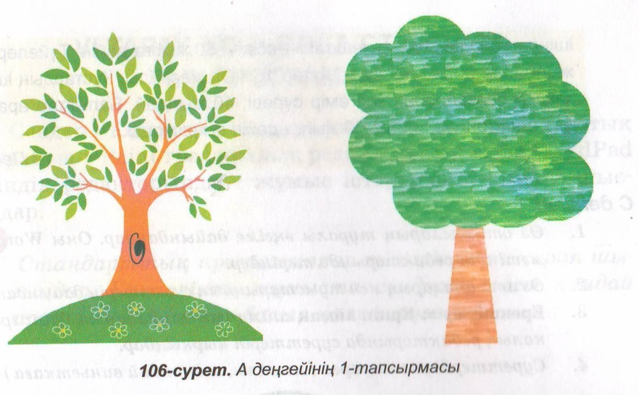  2. Суретте фигуралар стрелкалар қолданыңдар  3. Сақтаймыз, көшірмесін Word Pad мәтіндік редакторына көшіріңдер.  4. Суреттің алдына «Менің отбасым» деген тақырыпты қойындар.  5. Төменге өз аты-жөніңді жаз, сақта, терезені жап.  6.Сақтаған құжаттарынды қайтадан ашыңдар.  Көз жаттығуын орындайық. (презентация көрсетіледі)  Таныстырылымда тест сұрақтарын жазып, интербелсенді тақтадан көрсете отырып , дұрыс жауаптарын табу. Берген жауаптарың дұрыс болса фигура жасыл түске, ал дұрыс болмаса қызыл түске боялады. | Екі топ бір-біріне циклді түрде постерлерін түсіндіреді.  - әр топ жеке-жеке суретті графикалық редакторда қалай қырқу керектігі жөнінде ортаға салып талқылайды.  -компьютерде практикалық жұмыс орындайды, сурет кірістіріп ,әңгіме құрайды.  Орындарында отырып көз жаттығуын орындайды  Жұптасып бір -бірінің жауаптарын өзара бағалау | Формативті бағалау  «2жұлдыз, 1 тілек»  Бірін-бірі бағалау  Смайлик арқылы  «Епті екенсіңдер!»  Тақтадан дұрыс жауап көрсетілгенде, бағалау өлшемдерін негізге ала отырып, жұптар бірін- бірі бағалау әрекетін жүзеге асырады.  «5»-қатесіз орындалған жұмысқа  «4»-1 қатеге  «3»-2,3 қатеге  «2»-4 қатеге | Интербелсенді тақта, маркер, постер.  Стикерлер  АКТ ,  Информатика оқулығы  Таныстырылым көрсету  Слайд №3
10 мин | Қорытынды  «Білемін, білдім, білгім келеді...» стратегиясы  Мақсаты; игерген білім жайында кері байланыс жасау.  Бағалау  Рефлексия | Рефлексия  Бағалау парағы бойынша бағалау  Бүгінгі сабақтан алған әсерлерінді стикерлерге жазу. | Бүгінгі сабақта нені білдіңдер?  Тағы не туралы білгілерің келеді?  Осы тақырып бойынша не ой түйдіңдер? Сауалдарына жауапты кестеге түсіреді  Топ басшысы сабақ барысында топ мүшесі қаншалықты жауап бергенін бағалау парағына белгілеу арқылы бағалайды.  Оқушылар сабақтан алған әсерлерін смайликтерге стикерлерді жапсыру арқылы білдіреді. | «Өте тамаша»  Бағалау парағы  Әр түрлі стикерлер | Слайд №4  Таратпа қағаздар  Бағалау парағы  Стикерлер,смайлик жапсырылған плакаттар.  Слайд №5
  Білемін | Білдім | Білгім келеді
 | Үйге тапсырма | Компьютерде WordPad мәтіндік редакторында «Менің досым» тақырыбында шағын шығарма жазу. | Күнделікпен жұмыс | Күнделік | Слайд №6
Шежіре, (арабша шаджарат — бұтақ, тармақ) — тарих ғылымының халықтың шығу тегін, таралуын баяндайтын тармағы. Ру, тайпалардың тарихын ұрпақтан ұрпаққа жеткізген, қалыптасқан ресми Шежіре барлық халықтарда кездеседі.
Ру, рулық қоғам — алғашқы қауымның экономикалық, әлеуметтік негізгі ұясы; арғы тегі бір әкеден немесе бір шешеден тараған туыстар тобы
«Шежіре» деген сөздің төркіні арабтың «шыжре» – бұтақ, тармақ деген мағына білдіретін атау сөзден шыққан.
Шежіре – бір ұлттың шығу тегі мен аталық нәсілінің тармақтап ұрпаққа, руға таралуын баяндайтын тарих ғылымының бір тармағын түсіндіретін атау. Қазақ ру шежіресі қазақ жазу тарихынан бұрын ауызша сөз өнері көлемінде туып, дамыған «ата тек», нәсіл шежіресі ретінде болды да, шешен, шежіреші, билер ауызша таратты. Бұл шежірелер бір атадан тараған ұрпақтардың, туысқандастық қатынасын білдіретін рулық шежіре алғаш сол рудың ақылды аталар аузынан аңыз-ертек ретінде айтылып, соңғы ұрпаққа өсиет, мұра, ақыл, нақыл, шешен тіл арқылы жетіп отырды. Сондықтан қазақ ұрпағына рулық шежіре білуді өсиет, міндет деп үйретіп «жеті атасын білмеген, жетесіздік белгісі», кейде «жеті атасын білмеген, жетімдіктің белгісі» деп айтуда.

Генеалогиялық шежіре әдісі
Бұл әдіс бойынша туыстық қатынастарды, туыстар арасындағы аурулардың бірнеше ұрпақ бойы тұқым қуалау сипатын, оның шыққан тегіне шежіре құрастыру арқылы зерттеп анықтайды. Шежіре әдісінің негізгі мақсаты — жиналған деректер бойынша шежіре үлгісін құрастыру және оны талдау. Шежіре құрастыруды бастайтын адамды пробанд деп атайды. Оның іні-қарындастарын сибстер деп белгілейді.
Шежіреде талданатын ұрпақтар:
І | Ата ұрпағы
ІІ | Әке ұрпағы
ІІІ | Өзінің ұрпағы
ІV | Балалар ұрпағы
V | Немерелер ұрпағы
VІ | Шөберелер ұрпағы
VІІ | Шөпшектер ұрпағы

